ФГБОУ ВО «Красноярский государственный медицинский университет имение профессора В.Ф. Войно-Ясенецкого» Министерства здравоохранения Российской Федерации

Кафедра терапии ИПО

Реферат
«Аутоиммунный тиреоидит»

Выполнила:
врач-ординатор 1-го года обучения
кафедры терапии ИПО
Караева Н.Р.

г. Красноярск, 2022г.

План

1. Введение
2. Определение
3. Этиология
4. Патогенез
5. Клиническая картина
6. Диагностика
7. Дифференциальная диагностика
8. Цитологическая диагностика хронических тиреоидитов
9. Лечение
10. Заключение
11. Список литературы

Введение
Различные формы тиреоидита составляют неоднородную группу воспалительных заболеваний с разной этиологией и многообразными клиническими проявлениями. Фолликулы щитовидной железы повреждаются при всех формах тиреоидита, но каждая характеризуется своеобразной патоморфологической картиной. Клиническая классификация тиреоидита учитывает патоморфологические особенности, тяжесть и продолжительность заболевания. Согласно этой классификации различают: острый, подострый и хронический: а) хронический аутоиммунный тиреоидит (АИТ); б) хронический фиброзный тиреоидит (тиреоидит Риделя).
Определение

Аутоиммунный тиреоидит (АИТ) – это хроническое органоспецифическое аутоиммунное заболевание щитовидной железы, характеризующееся лимфоидной инфильтрацией ее ткани и образованием антител к ткани щитовидной железы (к тиреоглобулину и микросомальной фракции - тиреопероксидазе – ТПО) фолликулярного эпителия.

Аутоиммунный тиреоидит впервые описан в 1912 г. японским хирургом Хашимото, как лимфоматозный зоб, поскольку для него характерна морфологически лимфоидная инфильтрация ткани щитовидной железы. Выделяют две основные формы аутоиммунного тиреоидита (гипертрофическую – зоб Хашимото и атрофическую – первичная микседема).

Распространенность АИТ среди населения разных стран колеблется от 0,1 – 1,2% у детей до 6 – 11% у женщин старше 60 лет. Соотношение мужчин и женщин 1:4 – 1:8.

Классификация:
-АИТ гипертрофический (диффузный, диффузно-ложноузловой,
-диффузно-узловой) АИТ с сохраненными размерами щитовидной железы
-атрофический тиреоидит
-послеродовый тиреоидит
-безболевой тиреоидит
-цитокининдуцированный
-амиодарониндуцированный (примечание: указывается сонографический объем).
По функциональному состоянию щитовидной железы:
- сохраненная функция щитовидной железы (эутиреоз),
- тиреотоксикоз,
- гипотиреоз.

По фазе:
- компенсация,
- субкомпенсация,
-декомпенсация.

По характеру течения:
- непрерывно прогрессирующее,
- рецидивирующее,
- латентное (субклиническое).

Этиология

Антитела, вырабатываемые иммунной системой, начинают принимать клетки щитовидной железы за чужеродные. Воздействуя на гормональноактивные клетки щитовидной железы, антитела вызывают деструктивные изменения в тиреоцитах. Как следствие — снижается функция щитовидной железы и уменьшается выработка тиреоидных гормонов, что приводит к повышению синтеза тиреотропного гормона (ТТГ) и развитию гипотиреоза.

На фоне аутоиммунного тиреоидита также возможно и временное повышение продукции гормонов — гипертиреоз (тиреотоксикоз).

Аутоиммунный тиреоидит считается наследственным заболеванием, что подтверждается данными о частых случаях возникновения болезни у близких родственников. Пациенты с аутоиммунным тиреоидитом нередко страдают и другими аутоиммунными заболеваниями соматического и эндокринного генеза: диффузным токсическим зобом, миастенией, инфильтративной (аутоиммунной) офтальмопатией, коллагенозами, лимфоидноклеточным гипофизитом, синдромом Шегрена, алопецией, витилиго.

Возникновению заболевания могут предшествовать любые воздействия, приводящие к нарушению целостности структуры щитовидной железы и проникновению тироидных антигенов в кровоток (различные инфекционные заболевания, воспалительные процессы, реже травма щитовидной железы или операция на щитовидной железе.

Факторами, которые могут спровоцировать аутоиммунный тиреоидит также могут быть: ухудшение экологической обстановки; дефицит или избыток йода; радиоактивное загрязнение и так далее.

Было установлено, что в регионах с высоким дефицитом селена в почвах заболеваемость аутоиммунным тиреоидитом существенно выше. АИТ встречается у 3-4% населения Земли. АИТ в 10-15 раз чаще регистрируется у лиц женского пола.

Пики подъема заболеваемости наблюдается в пубертате, после беременностей, родов, абортов, в возрасте старше 35 лет, в перименопаузе и постменопаузе. Распространенность заболевания у детей составляет 0,1-1,2%. Семейный анамнез АИТ имеет место в 25-30 % случаев.

Патогенез

Заболевание обусловлено частичным дефектом иммунологического контроля – дефицитом Т-лимфоцитов – супрессоров, в связи, с чем происходит выживание запрещенного (форбидного) клона Т-лимфоцитов. Взаимодействие форбидного клона Т-лимфоцитов с антигенами запускают иммунный процесс по типу гиперчувствительности замедленного типа, выделяются медиаторы воспаления – лимфокины, фактор некроза опухолей и другие цитотоксические вещества.

Т-лимфоциты–хелперы воздействуют на В-лимфоциты, которые превращаются в плазматические клетки и образуют антитела к тиреоглобулину и микросомальной фракции (ТПО). Антитела на поверхности клеток фолликулярного эпителия, объединяясь с Т-лимфоцитами-киллерами, оказывают цитотоксическое действие на гормонпродуцирующие клетки щитовидной железы, вызывают их деструкцию, приводя к снижению функции щитовидной железы, снижают секрецию Т3, Т4 и повышают ТТГ, что приводит к увеличению щитовидной железы – зобу (гипертрофическая форма АИТ).

Атрофическую форму АИТ связывают с блокирующими антителами к рецептору ТТГ.

Для гипертрофической формы АИТ характерна диффузная или очаговая инфильтрация лимфоцитами и плазматическими клетками с образованием лимфоидных фолликулов и фиброз различной степени. При атрофической форме АИТ выражен фиброз, атрофия эпителиальных клеток и лимфоидная инфильтрация.

Клиническая картина

Клинические проявления многообразны: от бессимптомных форм до явных клинических проявлений – в зависимости от функционального состояния щитовидной железы. Жалобы на дискомфорт, ощущение «поддавливания» в области передней поверхности шеи, «чувство обруча», достаточно распространенные. Нет параллелизма между тяжестью заболевания, размерами зоба и выраженностью указанных ощущений.
При тиреотоксикозе могут быть жалобы на повышенную утомляемость, похудение, бессоницу, плаксивость, раздражительность, дрожание рук и во всем теле, тахикардию. Со стороны глаз беспокоит резь в глазах, чувство «песка», слезотечение, увеличение глазных яблок.
При гипотиреозе типичные жалобы на слабость, сонливость, апатию, отеки, зябкость, сухость кожных покровов, запоры, выпадение и ломкость волос. Клинические проявления зависят от возраста больного, длительности заболевания, отсутствия терапии и сопутствующей патологии. В зависимости 9 от того, какой механизм доминирует в генезе АИТ – иммунная деструкция тиреоидной ткани и замещение её соединительно-фиброзным компонентом, связывание различных видов аутоантител с ТТГ- рецептором тиреоцитов или образование аутоантител к циркулирующим в крови тиреоидным гормонам – снижение функции щитовидной железы у пациента с АИТ будет необратимым, либо гипотиреоз будет чередоваться с эутиреозом, или эутиреоз с тиреотоксикозом.
У большинства пациентов АИТ характеризуется волнообразным течением с одним или несколькими эпизодами тиреотоксикоза и возрастанием числа случаев субклинического/клинического гипотиреоза по мере увеличения длительности АИТ и возраста пациента.

В некоторых случаях АИТ может протекать с эпизодами транзиторного тиреотоксикоза, то есть временного повышения концентрации гормонов щитовидной железы в крови. Такой вариант тиреоидита еще называют «молчащим» или «безболевым». «Молчащий» тиреоидит протекает в 3 фазы.

1-я фаза — фаза тиреотоксикоза. В этот период клетки щитовидной железы разрушаются одномоментно это может происходить на фоне вирусной инфекции, когда количество лимфоцитов в крови становится больше, что приводит к более выраженному разрушению тиреоцитов. В некоторых случаях это происходит на фоне перегрузки йодом. После разрушения клеток щитовидной железы гормоны, которые в них хранились, резко и в большом количестве попадают в кровь. Организм начинает испытывать симптомы тиреотоксикоза.

Основными клиническими признаками тиреотоксикоза являются:
-немотивированное снижение веса;
-учащенное сердцебиение;
-потливость;
-тревога, возбуждение;
-дрожь пальцев рук;
-быстрая утомляемость;
-бессоница;
-плаксивость;
- резь в глазах, чувство «песка»;
- слезотечение;
- увеличение глазных яблок.

На данном этапе необходимо дифференцировать АИТ от диффузного токсического зоба. Это другое аутоиммунное заболевание, с более серьезным и тяжелым течением. Основным диагностическим маркером данного заболевания являются антитела к рецепторам ТТГ (АТ-рТТГ). При диффузном токсическом зобе они будут повышены, а при АИТ — в пределах нормы. Также диффузный токсический зоб часто сопровождается экзофтальмом.

2-я фаза —эутиреоз или субклинический гипотиреоз. Вслед за фазой тиреотоксикоза следует фаза эутиреоза или субклинического гипотиреоза. Данная фаза может длиться десятилетиями. На этом этапе тиреоидные гормоны постепенно приходят в норму. Сама щитовидная железа восстанавливается и продолжает работу в нормальном или почти нормальном режиме.

Эутиреоз — это нормальная концентрация гормонов щитовидной железы в крови. В некоторых случаях (под воздействием стресса или болезни) эутиреоз может сменяться субклиническим гипотиреозом.

Субклинический гипотиреоз — это состояние, характеризующееся умеренным повышением уровня ТТГ (от 4 до 10 мЕД/л) и нормальным уровнем гормонов щитовидной железы. Данное состояние обычно никак не беспокоит человека. В некоторых случаях может наблюдаться умеренная утомляемость. Специфического лечения данное состояние также не требует.

В некоторых случаях внешние факторы, такие как вирусная инфекция, беременность, ионизирующая радиация, избыток йода могут провоцировать рецидив тиреотоксикоза.

3-я фаза — гипотиреоз. Диагностическим признаком гипотиреоза является повышение уровня ТТГ выше 10 мЕД/л, а также снижение уровня свободного тироксина ниже референсных значений. Основными клиническими признаками гипотиреоза являются: -снижение частоты сердечных сокращений; - выпадение волос в наружной 1/3 бровей; - истончение, ломкость ногтей; - восковая бледность кожи; - увеличение в размерах языка; - отеки; - запоры.

На этом этапе необходимо начинать прием препаратов левотироксина. Они полностью восполняют потребность в тиреоидных гормонах и обеспечивают нормальное самочувствие и качество жизни людей, страдающих данным заболеванием.

Диагностика

Диагностика АИТ включает: - лабораторную диагностику; - ультразвуковое исследование (УЗИ) щитовидной железы; - тонкоигольную аспирационную биопсию; - радиоизотопное сканирование щитовидной железы.

Диагностика АИТ основывается на комплексной оценке клинических признаков, результатов лабораторных и инструментальных исследований.

Наиболее важным лабораторным критерием АИТ является наличие диагностических концентраций аутоантител к тиреоидной пероксидазе (АТ к ТПО), которые выявляются в 90-100% случаев. Уровень АТ к ТПО тесно коррелирует со степенью лимфоплазмоцитарной инфильтрации щитовидной железы и косвенно свидетельствует об интенсивности аутоиммунного процесса при данном заболевании.

Менее специфичны антитела к тиреоглобулину (АТ к ТГ), которые выявляются в 80-100% случаев. Антитела к рецептору тиреотропного гормона (АТ к рТТГ) выявляются у 20-36% больных АИТ. Они бывают стимулирующие и блокирующие. Тиреоидная функция при этом зависит от баланса разных типов антител. Тиреоидстимулирующие антитела стимулируют синтез тиреоглобулина и тиреоидных гормонов, но не влияют существенно на рост щитовидной железы. Блокирующие антитела, связываясь с рецептором ТТГ, блокируют стимуляцию тиреотропным гормоном роста и функциональной активности тиреоцитов.

Показания к определению у пациентов АИТ:
- АТ к ТПО:
1) для верификации диагноза АИТ;
2) для уточнения клинико-иммунологической декомпенсации АИТ.
- АТ к тиреоглобулину:
1) в комплексной диагностике АИТ параллельно с АТ к ТПО;
2) для косвенной оценки выраженности тиреоидной аутоагрессии;
3) при скрининге аутоиммунной тиреоидной патологии.
- АТ к рецептору ТТГ:
1) в случае рецидивирующего характера течения тиреотоксикоза;
2) решение вопроса о начале и продолжительности тиреостатической терапии;
3) для дифференциальной диагностики болезни Грейвса и самостоятельной формы АИТ.

«Большими» диагностическими признаками, сочетание которых позволяет установить диагноз АИТ, являются:
- первичный гипотиреоз (манифестный или стойкий субклинический),
-увеличение объема щитовидной железы (более 18 мл у женщин и более 25 мл у мужчин), - наличие антител к ткани щитовидной железы и/или ультразвуковые признаки аутоиммунной патологии.

Диагноз АИТ не может быть установлен только на основании данных пальпации щитовидной железы, а также обнаружения увеличения или уменьшения её объема. При отсутствии хотя бы одного из «больших» диагностических признаков диагноз АИТ носит лишь вероятностный характер. Последнее положение особенно важно, поскольку на сегодняшний день зачастую обнаружение антител против щитовидной железы или же обнаружение практически любых изменений ее эхогенности рассматривается как патогномоничный признак АИТ.

Вместе с тем существующие методики определения антител не всегда совершенны, оценка эхогенности железы может иметь достаточно субъективный характер, но, главное, нет катамнестических данных о естественном изменении состояния щитовидной железы, например, у людей с установленной гипоэхогенностью железы или минимально увеличенными размерами.

АИТ носит вероятностный характер у пациентов, имеющих:
-увеличение ЩЖ и характерное изменение её эхоструктуры, по данным УЗИ, в отсутствие антител к ТПО;
-увеличение ЩЖ и наличие антител к ТПО в отсутствие характерных изменений эхоструктуры тиреоидной ткани, по данным УЗИ;
-увеличение ЩЖ в отсутствие характерных изменений ультразвуковых изменений и высокого уровня антитиреоидных аутоантител в случаях повышенного индивидуального риска АИТ (наличие у ребёнка аутоиммунных за- 14 болеваний эндокринного и неэндокринного характера, наличие у ближайших родственников аутоиммунных заболеваний ЩЖ).

УЛЬТРАЗВУКОВАЯ ДИАГНОСТИКА ХРОНИЧЕСКИХ ТИРЕОИДИТОВ
Хронический аутоиммунный тиреоидит (АИТ) Хашимото — самая частая форма хронических тиреоидитов. Существует несколько классификаций хронических тиреоидитов. М.Э. Бронштейн, 1997, выделяет 3 основных гистологических варианта АИТ: классический (диффузный и диффузно-узловой), хронический лимфоматозныи тиреоидит и хронический лимфоматозный струмит.

В классификации И.И. Дедова и соавт.,1999, АИТ подразделяется на гипертрофический (диффузный и с образованием псевдоузлов), атрофический. Заболотская Н.В., Кондратова Г.М., 2006, выделяют острую, хроническую, атрофическую стадии АИТ. Хронический АИТ Хашимото — самая частая форма хронических тиреоидитов.

По данным Н.В.Марковой,2001, специфичность УЗИ в режиме серой шкалы в диагностике АИТ составляет 88,9% ,чувствительность –78,4%, диагностическая точность – 84.2%. По данным С.А.Пащевского специфичность УЗИ в режиме серой шкалы в диагностике АИТ составляет 54,4%, чувствительность – 68%, специфичность – 68%.

В.П. Харченко и соавт.,1999, по ультразвуковым признакам выделяют 4 формы хронического АИТ:
1) диффузную, когда имеется диффузные изменения всей щитовидной железы (ЩЖ);
2) очаговую;
3) диффузно-узловую, когда определяется узел или узлы различного размера на фоне диффузных изменений всей железы;
4) сочетанную с узловыми образованиями, когда на фоне хронического АИТ определяются узлы различной эхогенности и структуры.

Эхосемиотика. При развитии хронического лимфоцитарного тиреоидита на ультрасонограммах регистрируются несколько типов изменений:
1) изменение размеров ЩЖ в виде уменьшения или увеличения объема органа;
2) изменение эхогенности в виде гипоэхогенных участков различного размера и формы, нарушающих гомогенность, и равномерно (или неравномерно) распределенных в толще ЩЖ;
3) появление линейных или точечных включений, участков повышенной эхогенности (стромальный компонент);
4) изменение васкуляризации в режимах цветового допплеровского картирования (ЦДК) или энергетического допплеровского картирования (ЭДК);
5) изменение эхоструктуры в виде формирования объемных образований различной морфологической природы — кист, узлов, аденом, рака.

Дополнительными критериями и непостоянными, указывающими на развитие AИT, является сглаживание границ между передним краем ЩЖ и мышцами шеи, бугристая деформация ЩЖ в области ее задней поверхности.

Изменение размеров ЩЖ. Проведенный нами анализ данных ультразвуковых исследований показал, что при аутоиммунном тиреоидите может быть увеличение объема органа, уменьшение объема органа, или объем органа остается в пределах нормы. В некоторых случаях увеличение размеров ЩЖ достигает значительной степени выраженности. Преимущественно увеличивается передне-задний размер и ширина долей. На ультразвуковых томограммах отчетливо идентифицируется еще один, характерный для тиреоидита признак — увеличение толщины перешейка ЩЖ, в связи с чем форма ЩЖ может напоминать подкову.

При гипертрофической форме хронического АИТ во время УЗИ ЩЖ могут определяться псевдоузлы (ложные узлы). Под данным термином подразумевают чаше локальную гипертрофию паренхимы ЩЖ, имитирующую узел (рисунок.1).
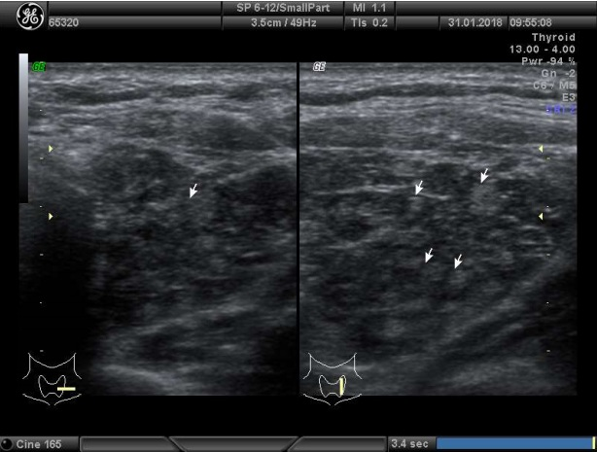

Рисунок.1 – Изображение ЩЖ в продольном и поперечном сканах (белыми стрелками выделены псевдоузлы)

Для атрофической, конечной стадии АИТ характерны уменьшение размеров органа, что соответствует клинико-лабораторному гипотиреозу (рисунок.2).

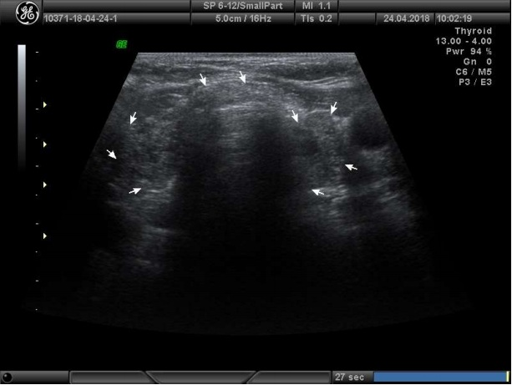

Рисунок.2 – Изображение ЩЖ в поперечном скане (белыми стрелками выделена ткань ЩЖ при конечной стадии АИТ)

Изменение эхогенности ЩЖ. Локальные изменения акустической плотности ткани ЩЖ приводят к нарушению гомогенности тиреоидной паренхимы. Наиболее патогномоничным ультразвуковым признаком хронического тиреоидита является неравномерное снижение эхогенности ткани ЩЖ в виде множественных гипоэхогенных участков различной величины и формы, не имеющих четких границ и определенной локализации. Обнаружение на эхограммах ЩЖ гипоэхогенных участков обусловлено появлением лимфоидноплазмоцитарных инфильтратов в тиреоидной паренхиме. Это подтвержлается при цитологическом исследования материала из участков с пониженной эхогенностью (рисунок.3). Степень понижения эхогенности зависит от количества вовлеченных в цитотоксический процесс фолликулов. При сочетании цитотоксических процессов с процессами регенерации и репарации отмечается пестрая эхографическая картина.

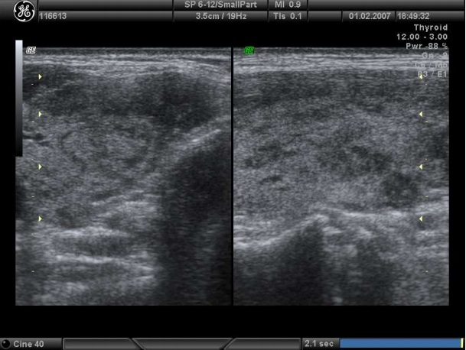

Рисунок.3 – Изображение ЩЖ в продольном и поперечном сканах (неравномерное распределение гипоэхогенных участков в паренхиме)

Характерным признаком АИТ является появление фиброзной тяжистости в виде гиперэхогенных линейных, точечных включений или в виде гиперэхогенных тяжей (рисунок.4).

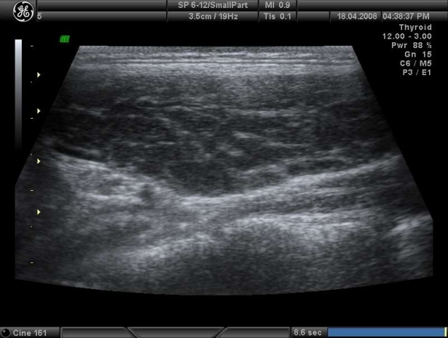

Рисунок.4 – Изображение ЩЖ в продольном скане (на фоне сниженной эхогенности паренхимы — гиперэхогенные тяжи)

По мнению F.Bogazzi и соавт.,1996, гиперваскуляризация паренхимы ЩЖ в режимах ЦДК или ЭДК является отражением степени активности АИТ (рисунок.5).

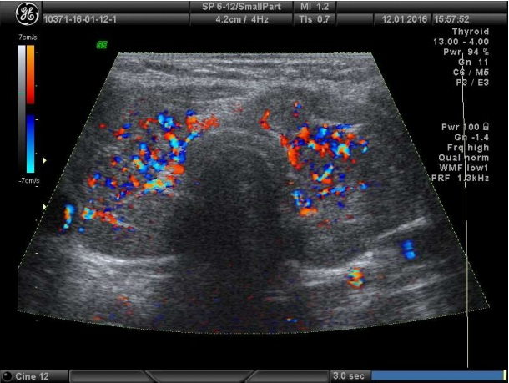

Рисунок.5 – Изображение ЩЖ в режиме ЦДК — усиленная васкуляризация

Появление на фоне AИТ объемных образований. При длительном существовании хронического тиреоидита в щитовидной железе могут формироваться различные объемные образования — кисты, коллоидные узлы, аденомы, рак, то есть наблюдается истинное нарушение эхоструктуры. Для этого необходимо:1) выяснить локализацию объемных образований; 2) определить их количество; 3) произвести характеристику их контуров; 4) определить размеры и форму объемных образований; 5) установить их эхогенность и эхоструктуру. Выполняя ультразвуковое исследование в указанной последовательности, можно получить дополнительные диагностические критерии для определения характера процессов, вследствие развития которых происходят сочетанные изменения в щитовидной железе при АИТ.

Диагностика кист является более легкой задачей, обнаруживались полости, заполненные жидкостью с наличием эффекта дорсального усиления (рисунок.6).
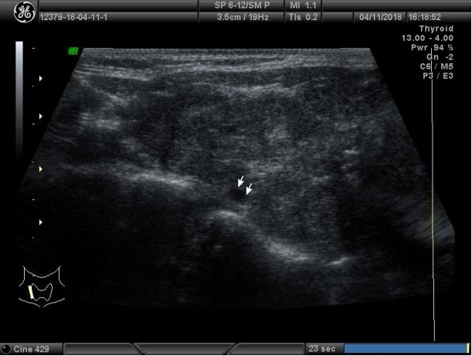

Рисунок.6 – Изображение кисты правой доли ЩЖ на фоне АИТ (выделено белыми стрелками)

В то же время обнаружение гипоэхогенных или изоэхогенных образований является более трудной задачей, появляются трудности дифференциальной диагностики. В этих случаях должна выполняться тонкоигольная аспирационная пункционная биопсия (ТАПБ) (рисунок .7).

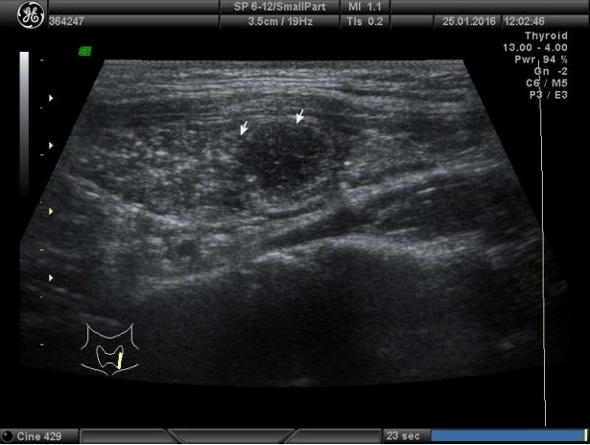

Рисунок.7 – Изображение левой доли ЩЖ в продольном скане (белыми стрелками отмечен узел на фоне АИТ, после ТАПБ – рак)

В диагностике аутоиммунного тиреоидита важное значение приобретает и ультразвуковое исследование контуров ЩЖ. Для этого заболевания характерно снижение четкости переднего края железы (рисунок.8) и бугристая деформация ее задней поверхности (рисунок.9).
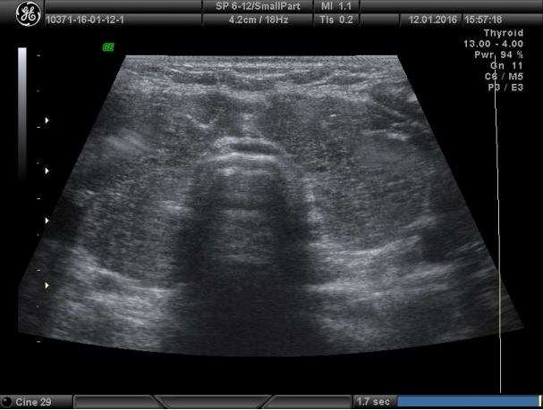

Рисунок8 – Изображение ЩЖ в поперечном скане (снижение четкости переднего края)

Неровность задней поверхности ЩЖ является непостоянным признаком АИТ.

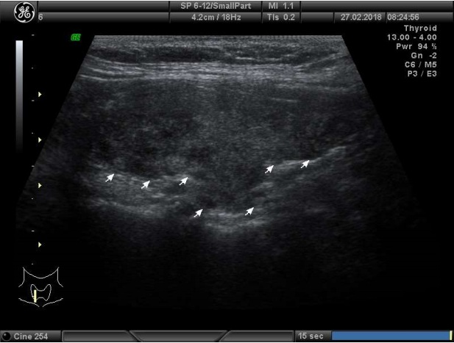

Рисунок.9 – Изображение правой доли ЩЖ в продольном скане (неровность задней поверхности ЩЖ)

Атрибутом АИТ явлется гиперплазия претрахеальных, паратрахеальных и предгортанных лимфоузов. Наиболее выражен этот признак в детском и подростковом возрасте, иногда он появляется до выраженных изменений в паренхиме ЩЖ.

По данным ряда авторов, выявление при эхографии паратрахеальных лимфоузлов 4-8мм в диаметре является признаком активности аутоиммунного процесса. Претрахеальные лимфоузлы раполагаются по передней поверхности трахеи и принимают лимфу от нижних отделов щитовидной железы.

Паратрахеальные лимфатические узлы располагаются по бокам от трахеи (рисунок.10). Они образуют 2 цепочки (правую и левую), которые пере- 25 ходят в латеро-трахеальные узлы грудной полости. Так же, как и претрахеальные лимфатические узлы, паратрахеальные узлы получают лимфу от нижних отделов щитовидной железы. Выносящие лимфатические сосуды паратрахеального сплетения впадают в средние и нижние глубокие шейные узлы.
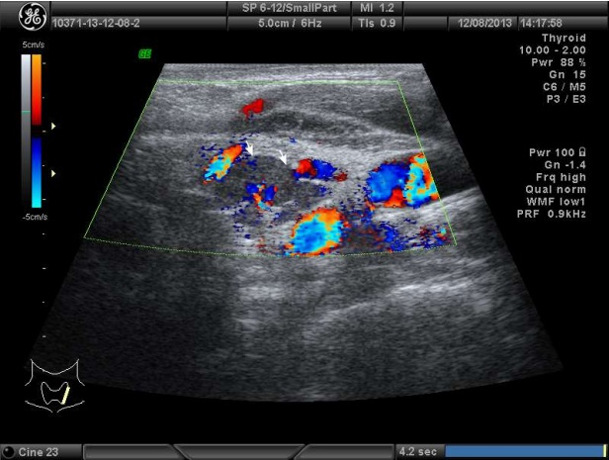

Рисунок.10 – Изображение гиперплазированного паратрахеального ЛУ в продольном скане (отмечено белыми стрелками)

ТАПБ щитовидной железы используется не для верификации диагноза АИТ, а для исключения сочетания АИТ со злокачественной патологией щитовидной железы при наличии узловых образований.

Целесобразность применения ТАПБ у больных АИТ приобретает большое значение в связи с частым сочетанием заболевания со злокачествен- 26 ными эпителиальными опухолями ЩЖ и лимфомами. Большинство опухолей в сочетании с АИТ по морфологической характеристике являются папиллярным раком, реже встречается фолликулярный рак. АИТ практически не сочетается с медуллярным и анапластическим.
Сцинтиграфия щитовидной железы целесообразна при дифференциальной диагностике классического АИТ с послеродовым или безболевым вариантами тиреоидита, при которых отсутствует захват радиофарм – препарата.

Дифференциальная диагностика

Аутоиммунный тиреоидит дифференцируют от хронического фиброзного тиреоидита (зоб Риделя), узлового и смешанного простого нетоксического зоба и рака щитовидной железы. При зобе Риделя в отличие от аутоиммунного тиреоидита зоб очень плотной (деревянистой) консистенции, спаян с окружающими тканями. Титр антитиреоидных антител, как правило, не повышен.
Об узловом или смешанном простом нетоксическом зобе свидетельствуют нормачьный титр антитиреоидных антител, данные пункционной биопсии щитовидной железы без морфологической картины, свойственной аутоиммунному тиреоидиту, отсутствие симптомов нарушения функции щитовидной железы.
В отличие от аутоиммунного тиреоидита при раке щитовидной железы подвижность железы уменьшена, регионарные лимфатические узлы увеличены; отмечаются выраженное похудание и метастазы в другие органы. О наличии аутоиммунного тиреоидита свидетельствует уменьшение размеров и плотности ткани щитовидной железы после пробного лечения тиреоидными препаратами или преднизолоном. Решающее значение имеют результаты гистологического исследования удаленной ткани щитовидной железы.
Для подострого тиреоидита (тиреоидита де Кервена) характерны острое начало, сопровождающееся болями в области щитовидной железы, повышение температуры тела.
Цитологическая диагностика хронических тиреоидитов
Цитологическая картина АИТ представлена разнообразным клеточным составом, включая гистиоциты, эндотелиальные клетки, фибробласты, макрофаги, плазматические и тучные тканевые клетки, нейтрофилы, эозинофилы, гигантские многоядерные клетки типа клеток инородных тел. Преобладают, однако, лимфоидные элементы, эпителиальные клетки фолликулов и клетки Ашкинази (Гюртле). Выделяют два типа цитограмм тиреоидита Хашимото. Первый тип характеризуется пестрым клеточным составом с преобладанием зрелых лимфоцитов. Клетки Ашкинази (Гюртле) составляют 8-10% (рисунок.1).

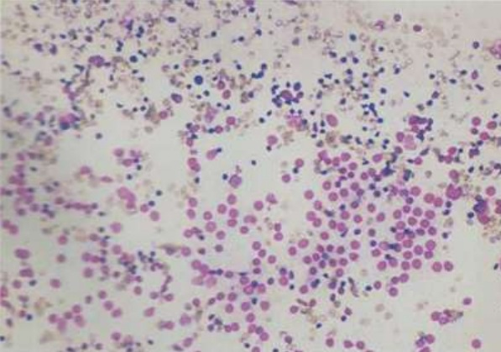

Рисунок. 1 – Цитограмма первого типа тиреоидита Хашимото (преобладают зрелые лимфоциты)

При втором типе преобладают лимфобласты, много ретикулярных клеток. Клетки Ашкинази (Гюртле) составляют 40-60% (рисунок .2).
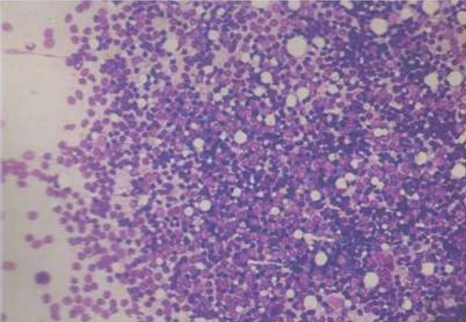

Рисунок. 2 – Цитограмма второго типа тиреоидита Хашимото (преобладают лимфобласты)

Эпителиальные элементы располагаются однослойными пластами, тяжами или плотными скоплениями (типа паренхиматозных участков). Усиленная пролиферация эпителия приводит к образованию сосочков и железистоподобных структур с коллоидом в центре. Особенностью морфологии клеток Ашкинази при тиреоидите Хашимото является клеточный полиморфизм с большими различиями ядерноцитоплазматического соотношения, а также крупные ядрышки и ядерный полиморфизм (рисунок. 3)

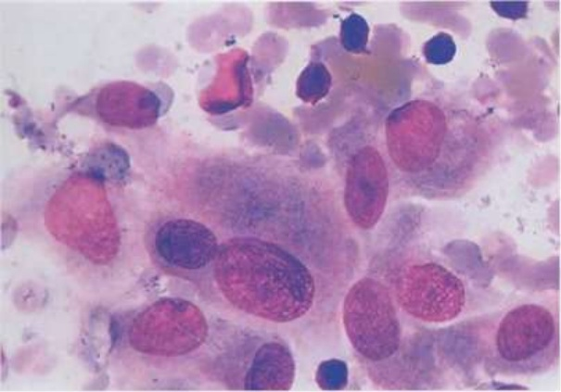

Рисунок.3 – Цитограмма с клеточным полиморфизмом

Следует соблюдать осторожность при преобладании в аспирате клеток Ашкинази с признаками мономорфизма (обилие отдельных клеток, кластеров, микрофолликулов, сосочковых структур при отсутствии или при немногочисленности лимфоплазмоцитарного компонента), т.к. дифференциальная диагностика с фолликулярной В-клеточной опухолью, папиллярной Вклеточной карциномой доставляет большие сложности. Коллоид чаще скуден, но присутствует практически всегда. Также могут определяться комплексы клеток с плоскоклеточной дифференцировкой (отражение метаплазии в результате длительности процесса). В некоторых случаях аспират представлен исключительно лимфоидными клетками

Лечение

Лечение АИТ в подавляющем большинстве случаев проводится консервативно. Эффективной патогенетической терапии самого АИТ как органоспецифического аутоиммунного заболевания в настоящее время не существует. Поэтому лечение АИТ в широком смысле сводится к терапии нарушений функционального состояния щитовидной железы.

Наиболее типичным исходом АИТ является гипотиреоз, который требует проведение адекватной заместительной терапии. Доза левотироксина натрия, требующаяся для заместительной терапии при гипотиреозе на фоне АИТ, составляет в среднем 1,6мкг/кг массы тела в сутки или 100 – 150 мкг/сутки. Препарат левотироксина принимается 1 раз в день строго натощак, за 30 – 40 минут до завтрака, при приеме с пищей существенно снижается его биодоступность. Препараты левотироксина являются оптимальными для заместительной терапии гипотиреоза в связи с высокой биодоступностью при пероральном приеме однократно перед завтраком, более 80% левотироксина всасывается в тонкой кишке, при этом 2/3 дозы в ее проксимальном отделе. Суточный ритм секреции тиреоидных гормонов практически отсутствует, в связи с чем ежедневный прием левотироксина в одной и той же дозе легко моделирует их эндогенную продукцию.

При подборе индивидуальной терапии тироксин назначают начиная с относительно малых доз(12,5-25мкг), постепенно повышая их до достижения эутиреоидного состояния. При наличии эутиреоидного зоба больших размеров с целью его редукции может быть назначен левотироксин натрий в супрессивной дозе (2мкг/кг массы тела) в течение 12 месяцев.

Показаниями к оперативному лечению больных с гипертрофической формой АИТ является подозрение на сочетание АИТ с неопластическими процессами в щитовидной железе и большие размеры зоба с объективными признаками сдавления окружающих анатомических структур. С учетом возможного рецидивирования аутоиммунного зоба рекомендуется проводить тиреоидэктомию.

Оперативное лечение АИТ проводится по следующим показаниям:
1.Гипертрофическая форма АИТ – большая степень зоба с явлениями сдавления органов шеи.
2. Загрудинный и аберрантный зоб.
3. Узловой зоб и подозрение на рак щитовидной железы.
4. Отсутствие эффекта от консервативной терапии в течение 1,5 лет при большой степени зоба.

В гипертиреоидной фазе АИТ не следует назначать тиреостатики, лучше обойтись симптоматической терапией ( β-адреноблокаторы): пропранолол внутрь 20-40 мг 3-4 р/сут, до ликвидации клинических проявлений.

Оценка эффективности лечения - это компенсация гипотиреоза и редукция зоба. Цель терапии - нормализация уровня ТТГ. При достижении компенсации гипотиреоза больные нуждаются в ежегодном контроле уровня ТТГ. При неадекватно низкой дозе главным последствием некомпенсированного гипотиреоза является риск прогрессирования сердечнососудистых заболеваний. Передозировка тиреоидных гормонов с подавлением уровня ТТГ опасна риском развития фибрилляции предсердий и прогрессированием остеопении.

В настоящее время использование левотироксина натрия при отсутствии нарушений функционального состояния щитовидной железы или зоба, а также глюкокортикостероидов, иммунодепрессантов, плазмафереза и гемосорбции, лазерной терапии признано нецелесообразными методами лечения. Нормализация тиреоидного статуса уже сама по себе оказывает иммунокорригирующее действие. Режим труда и отдыха, достаточная физическая активность, ликвидация очагов хронической инфекции, дефицита витамин Д, регулярное употребление жирной рыбы, контроль за избытком массы тела — неагрессивные методы иммунореабилитации.

Заключение
Естественным течением АИТ является развитие синдрома гипотиреоза. В этом случае больные нуждаются в пожизненном лечении с использованием тиреоидных гормонов.
Все пациенты с АИТ подлежат диспансерному наблюдению у эндокринолога. Во время посещения врача эндокринолога проводится УЗИ щитовидной железы, определяются гормоны щитовидной железы и АТ к ТПО в крови, определяется холестерин, липопротеиды и триглицериды в крови, а также проводится общий анализ крови и мочи.
Эндокринолог проводит медикаментозное лечение больного, своевременно принимает решение о необходимости хирургического лечения и о трудоспособности.
Список литературы

1. Воробьев, С.Л. Морфологическая диагностика заболеваний щитовидной железы /С.Л.Воробьев. – Спб.: «Издательско-полиграфическая компания «КОСТА», 2014. – 104с.
2. Данилова, Л.И. Болезни щитовидной железы и ассоциированные с ними заболевания/ Л.И.Данилова – Минск – Нагасаки,2005.– 470с.
3. Дедов, И.И. Эндокринология: учебник/И.И.Дедов, Г.А.Мельниченко, В.В.Фадеев. – М.:ГЭОТАР – Медиа, 2014. – 432с.
4. Дедов, И.И. Рациональная фармакотерапия заболеваний эндокринной системы и нарушений обмена веществ / И.И.Дедов, Г.А.Мельниченко. – М:Литтери, 2006. – 232с.
5. Лавин Н. Эндокринология. Под редакцией Н.Лавина – М.:Практика,1999. – 1128с
6. Метод ультразвуковой диагностики аутоиммунных заболеваний: утв. Министерством здравоохранения Республики Беларусь 06.05.2010, №156 -1209/Л.И.Данилова, А.В.Рожко, Г.Д.Панасюк, В.А.Доманцевич,А.Е. Филюстин. – Гомель, ГУ «Республиканский научно-практический центр радиационной медицины и экологии человека», 2010. – 8с.
7. Митьков, В.В. Практическое руководство по ультразвуковой диагностике. Общая ультразвуковая диагностика / В.В. Митьков [и др.]; под ред. Митькова В.В. – М: Видар–М, 2005. – 720с.
8. Харченко, В.П. Ультразвуковая диагностика заболеваний щитовидной железы / В.П.Харченко [и др.]. – М: Видар – М, 2007. – 232с.
9. Цыб, А.Ф. Ультразвуковая диагностика заболеваний щитовидной железы / А.Ф. Цыб, В.С. Паршин, Г.В. Нестайко, С. Ямасита, С. Нагатаки, – М.: Медицина, 1997. – 332с.

